**Lập trình Windows**

Kiểm tra giữa kỳ

Các control cơ bản, đồ họa GDI

C:\Users\tdqua_000\Dropbox\SS-Slides\DeCuong-CDIO\Template CDIO v4.2\Templates\Hinh anh\LogoTruong.png

**Bộ môn CNPM | Khoa Công nghệ thông tin**

# Yêu cầu chính

Thời lượng dự kiến: **4**h.

Viết chương trình thống kê chi tiêu hàng ngày. Chương trình có các chức năng sau

* **Thêm** vào danh sách một mục chi, gồm 3 thành phần (**3.5 điểm**)
  + Loại chi tiêu, nội dung chi, số tiền.

Ví dụ: Ăn uống, Ăn trưa, 15000.

Để đơn giản hóa, giả sử Loại chi tiêu **chỉ gồm** các loại sau đây:

+ Ăn uống,

+ Di chuyển (bus, xăng, taxi…),

+ Nhà cửa (tiền thuê nhà, nước, điện,…),

+ Xe cộ (xăng, vá xe, bảo dưỡng…),

+ Nhu yếu phẩm (xà bông, sữa tắm…),

+ Dịch vụ (intenet, thẻ cảo điện thoại…).

* **Xem lại danh sách** các mục chi của mình, lưu và nạp vào tập tin text (**4.5 điểm**)
  + Khi chương trình chạy lên tự động nạp danh sách chi tiêu từ tập tin text lên và hiển thị (gợi ý: dùng Textbox ở chế độ multiline hoặc ListView)
  + Khi chương trình thoát thì tự động lưu danh sách mới vào tập tin text.
* **Vẽ biểu đồ hình cột** nhằm biểu diễn trực quan tỉ lệ tiêu xài (**2 điểm**)

Để đơn giản hóa thì không có bảng chú giải (ví dụ nhìn màu đỏ không biết là đang nhìn vào loại chi tiêu nào), cũng không có tỉ lệ phần trăm khi nhìn vào các biểu đồ hình cột. Nếu có làm thì đây là một hướng điểm cộng.

**Giao diện gợi ý**

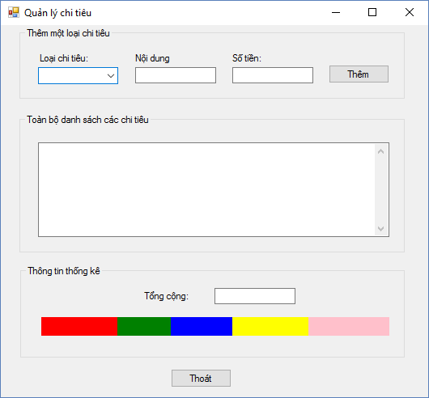

# Yêu cầu bài nộp

**Bài nộp cần có**

1. Thư mục **Source**: chứa mã nguồn của chương trình. *Nên chọn Clean để bỏ bớt đi các file trung gian trong quá trình biên dịch, vốn rất nặng, > 20MB.*

2. Thư mục **Release**; Chứa tập tin thực thi của chương trình.

3. Tập tin **readme**, định dạng text thuần (.txt) hoặc word (doc / docx) mô tả

* Các thông tin liên lạc trong trường hợp cần xác minh (Email, số điện thoại). Quan trọng nhất là email, số điện thoại là tùy chọn.
* **Liệt kê danh sách các chức năng đã thực hiện được.**
* Hướng dẫn sử dụng chương trình nếu thấy cần thiết vì đôi khi có những chức năng mà nghiệp vụ xử lí (thứ tự thực hiện) hơi đặc biệt.
* Các ghi chú khác mà bạn muốn người chấm phải lưu ý trước khi chấm.

Nén tất cả lại vào một tập tin, đặt tên bắt đầu với MSSV.

Ví dụ nếu mssv là 1011345 và nén theo định dạng rar thì tên cuối cùng nên là **1011345.rar**.

**-- HẾT --**